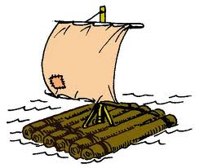

Ton défi

Il s’agit de construire un bateau capable de flotter sur l’eau, en utilisant le matériel de ton choix. Ton bateau devra être capable de supporter la plus grande quantité de sous noirs possible.

 Ton bateau devra être imperméable.
 Rappelle-toi des activités que nous avons faites avant celle-ci.
 Tu peux décorer ton bateau à ta guise.
 N’oublie pas de travailler en équipe.

Transportons notre trésor!

Bonjour cher ami,

Nous venons de faire une découverte extraordinaire sur une île déserte du Pacifique grâce à une carte aux trésors. Nous venons de découvrir un trésor rempli de pièces de monnaie. Par contre, nous devons trouver un moyen de ramener ce trésor sur la rive la plus près.

Cette tâche ne sera pas facile, puisque nous devons fabriquer des embarcations. De plus, peu de matériel est disponible sur cette île déserte.

Pourras-tu nous aider?

